Федеральное государственное образовательное бюджетное учреждение

высшего образования

«Финансовый университет

при Правительстве Российской Федерации»

Департамент информационных технологий и анализа больших данных

Практическая работа по дисциплине «Организация вычислительных систем»

Выполнил:

Студент группы ПИ21-2

Преснухин Дмитрий

________________

Проверил:

Петросов Д. А.

Выполнение: ____________

Защита: ____________

Москва 2022

# Задание №1

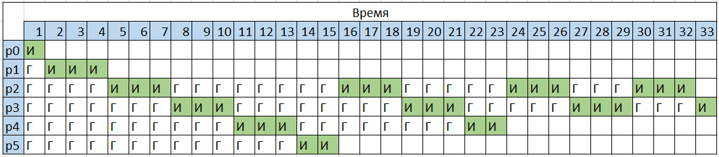

Среднее время ожидания: (0+1+20+23+18+13)/6=12,5

Среднее полное время выполнения: (1+4+32+33+23+15)/6=18

# Задание 2

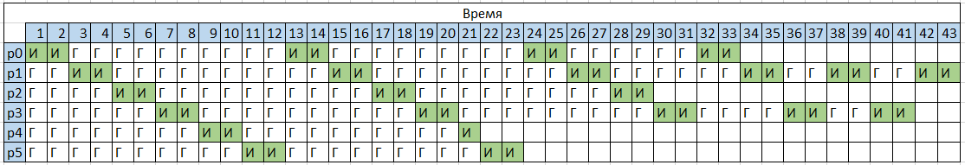

Среднее время ожидания: (25+31+23+31+18+19)/6=24,5

Среднее полное время выполнения: (33+43+29+41+21+23)/6=31,67

# Задание 3

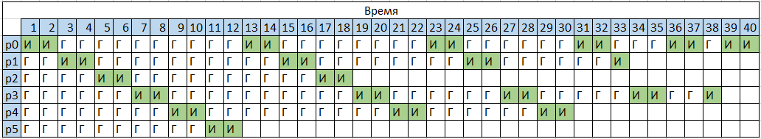

Среднее время ожидания: (28+26+14+29+24+10)/6=21,83

Среднее полное время выполнения: (40+33+18+38+30+12)/6=28,5

# Задание 4

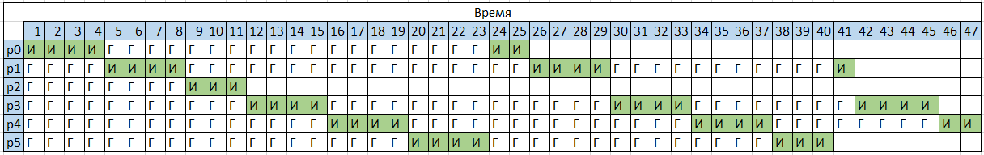

Среднее время ожидания: (19+32+8+33+37+33)/6=27

Среднее полное время выполнения: (25+41+11+45+47+40)6=34,83

# Задание 5



Код:

*<продолжение на сл. странице>*

Пример исполнения кода:

